移動図書館巡回申込書（巡回）

移動図書館車が各ステーションを順番に回り、図書の貸出・返却や資料相談を行います。巡回を希望される場合は申込書に記入いただき、琴浦町図書館本館までお申し込みください。
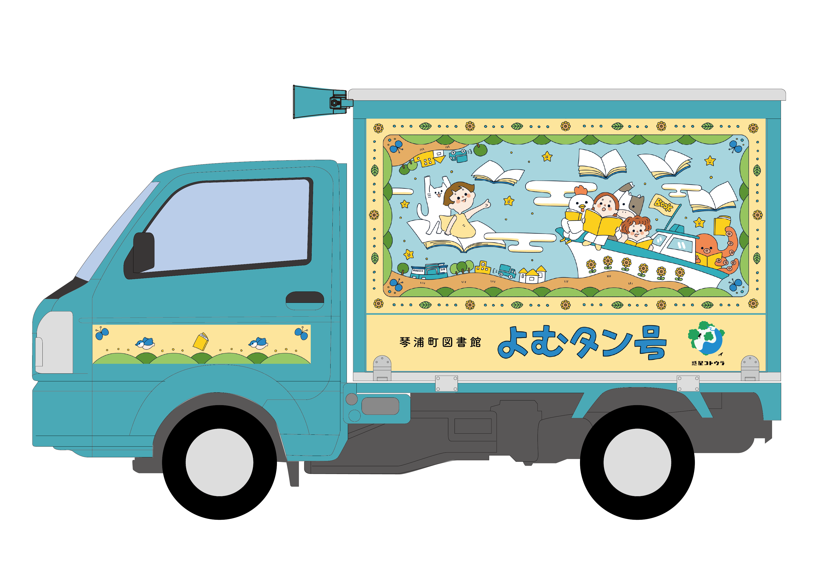
【移動図書館と巡回について】
〇車の大きさ 軽自動車
（車両の左右の側面に書架が備え付けられています）
〇積載冊数 約500冊（児童書、一般書など。）
〇貸出方法 琴浦町図書館の利用者カードで手続きをします。
〇貸出期間 ２週間（予約がない場合は、２週間延長可能。）
〇巡回頻度 ２週間に１回。
ただし、巡回日が祝日や休館日と重なる場合は休みとし、次の巡回日に伺います。
〇巡回する範囲 琴浦町内

【申込者記入欄】
団体名
担当者名
連絡先
巡回日として避ける曜日 | 記入例）〇曜日、特になし、など。
巡回の希望時間 | ： ～ ：
巡回先住所
停車場所 | 安全に利用できる停車スペースの提供をお願いします。  記入例）玄関前、駐車場東側など

要望や団体内で決めた利用のルール等がありましたら、ご記入ください。
例）○○の本を持ってきてほしいなど。

移動図書館巡回申込書（出張）

移動図書館車で指定の場所に伺い、図書の貸出・返却や資料相談等を行います。出張を
希望される場合は申込書に記入いただき、琴浦町図書館本館までお申し込みください。

【移動図書館と出張について】
〇車の大きさ 軽自動車
（車両の左右の側面に書架が備え付けられています）
〇積載冊数 約500冊（児童書、一般書など。）
〇貸出方法 琴浦町図書館の利用者カードで手続きをします。
〇貸出期間 ２週間（予約がない場合は、２週間延長可能。）
※借りた資料は、返却期限内に琴浦町図書館本館又は赤碕分館へお返しください。
〇出張する範囲 琴浦町内
〇出前イベントや講座（おはなし会、音読や聞く読書（デイジー図書）の試聴体験なども
要望があれば巡回時に行います。）

【申込者記入欄】
団体名
担当者名
連絡先
希望日
希望時間 | ： ～ ：
出張先住所
停車場所 | 安全に利用できる停車スペースの提供をお願いします。  記入例）玄関前、駐車場東側など
オプション | 出前イベントや講座などの要望がありましたらご記入ください。
その他に要望がありましたら、ご記入ください。
例）○○の本を持ってきてほしいなど。

